**Заболеваемость коронавирусом в Курской области в 2021 году возросла в 3 раза**

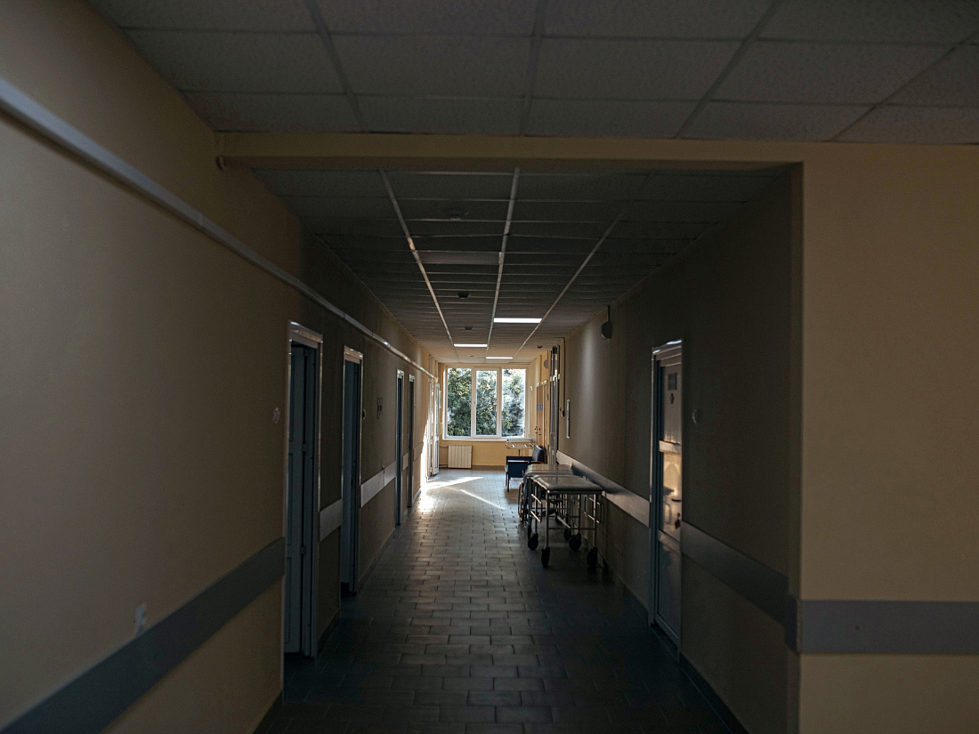

Коронавирусной инфекцией в 2021 году переболело в 3 раза больше жителей региона, чем в 2020 году, сообщает региональный комитет здравоохранения. COVID-19 стал причиной каждой пятой смерти в Курской области.

По данным Росстата, рост числа умерших в 2021 году по сравнению с 2020 годом произошел по всем субъектам ЦФО. Всего в Курской области скончались 23 344 человека. Это на 22,8% больше, чем в 2020 году. Из них 6 185 болели коронавирусом, а у 4 975 он является основной причиной смерти.

«Этот прирост обусловлен исключительно коронавирусной инфекцией. Возросла заболеваемость, и увеличилась, к сожалению, и смертность. Если говорить о статистических данных по коэффициенту смертности (это число умерших на 1 000 человек населения), то по этому показателю за прошлый год Курская область находится на 4-м месте в ЦФО. При этом у нас снизилась смертность от сердечно-сосудистых, онкологических заболеваний, болезней желудочно-кишечного тракта. Еще раз отмечу, что значительный рост смертности в регионе наблюдается только из-за COVID-19», - рассказала председатель регионального комитета здравоохранения Екатерина Письменная.

По показателю коэффициента естественной убыли населения (это разница между умершими и родившимися на 1 000 человек населения) в 2021 году Курская область заняла 8-е место среди регионов ЦФО.

«Этого удалось достичь благодаря тому, что у нас незначительно снизился по сравнению с 2020 годом коэффициент рождаемости. По количеству родившихся на свет на 1 000 человек населения мы занимаем вместе с Воронежской областью 5-е место в ЦФО, а на первом месте находится Москва», - отметила Екатерина Васильевна.